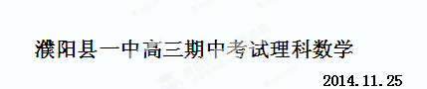
（时间：120分钟，满分：150分）
一、选择题：本大题共12小题，每小题5分，共60分．在每小题给出的四个选项中，只有一项是符合题目要求的．
1．设复数满足，则 ( )
A． B. C. D.
2．设集合，，若，则的取值范围是 ( )
A． B． C． D．
3．设平面与平面相交于直线，直线在平面内，直线在平面内，且，则是的 （ ）
A．充分不必要条件 B．必要不充分条件 []
C．充分必要条件 D．既不充分又不必要条件
4．设是等差数列的前n项和，若 ( )
A． B． C． D．
5．若变量、满足约束条件，则的最大值是（ ）
A.7 B.4 C.2 D.8
6．直线的倾斜角的取值范围是 （ ）
A. $[\frac{π}{6},\frac{π}{2})∪(\frac{π}{2},\frac{5π}{6}]$ B. $[0,\frac{π}{6}]∪[\frac{5π}{6},π)$ C.$[0,\frac{5π}{6}]$ D.$[\frac{π}{6},\frac{5π}{6}]$
7．已知函数，$y=f(x)$的图像与直线$y=2$的两个相邻交点的距离等于$π$，则$f(x)$的一条对称轴是 （ ）
A． B． C． D．

8. 已知体积为$\sqrt{3}$的正三棱柱（底面是正三角形且侧棱垂直底面）的三视图如图所示，则此三棱柱的高为( )
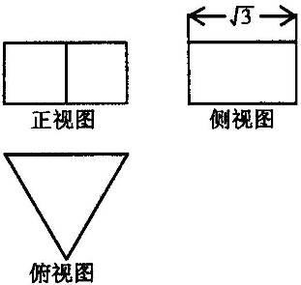
A.$\frac{1}{3}$ B.$\frac{2}{3}$ C．1 D. $\frac{4}{3}$
9. 下列说法错误的是 ( )
A．命题“若，则”的否命题是：“若 ，则”
B．如果命题“$¬p$”与命题“$p$或$q$”都是真命题，那么命题一定是真命题.
C．若命题$p$：，则；
D．“”是“”的充分不必要条件；
10．函数在定义域上的导函数是，若，且当时，，设、、，则 ( )
A． B． C． D．
11．若定义在R上的偶函数满足，且当时，，则函数的零点个数是 ( )
A．0 B．2 C．4 D．8
12. 设若直线与圆相切，则的取值范围是( )
A．[1－，1＋ ] B．(－∞，1－ ]∪[1＋，＋∞)
C．[2－2，2＋2 ] D．(－∞，2－2 ]∪[2＋2，＋∞)
二、填空题：本大题共4小题，每小题5分，共20分
13．已知正方形的边长为2，为的中点，则＝________。
14．已知直线，则直线斜率的取值范围________。
15．函数，则的值等于
16. 一个正三棱锥的四个顶点都在半径为1的球面上，其中底面的三个顶点在该球的一个大圆上，则该正三棱锥的体积是
三、解答题：本大题共6小题，共70分．解答时写出证明过程或演算步骤．
17．（本小题满分12分）
已知向量，，函数．
（Ⅰ）求函数的对称中心；
（Ⅱ）在中，分别是角的对边，且，，，且，求的值．

18．（本小题满分12分）
已知等差数列的前和，且满足，
（1）求数列的通项公式；
（2）设，数列的最小项是第几项，并求出该项的值

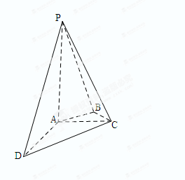
19．（本小题满分12分）
如图，在四棱锥P-ABCD中，PA⊥平面ABCD，AC⊥AD，
AB⊥BC，∠BAC=45°，PA=AD=2，AC=1.
（Ⅰ）证明PC⊥AD；
（Ⅱ）求二面角A-PC-D的正弦值；
（Ⅲ）设E为棱PA上的点，满足异面直线BE与CD所
成的角为30°，求AE的长.

20．（本小题满分12分）[]
数列$\left\{b_{n}\right\}$满足：$b_{n+1}=2b_{n}+2\text{.}$，$b_{n}=a_{n+1}−a_{n},$且
（Ⅰ）求数列的通项公式；
（Ⅱ）求数列$\left\{a_{n}\right\}$的前项和.

21．（本小题满分12分）
已知函数$f(x)=\frac{a+\text{ln}x}{x}(a∈R)$
（Ⅰ）若$a=4$，求函数$f(x)$的单调区间；
（Ⅱ）若函数$f(x)$的图象与函数$g(x)=1$的图象在区间$(0,e^{2}]$上有公共点，求实数的取值范围．

22．(本小题满分10分)选修45：不等式选讲
已知函数,,．
（I）当时,解不等式: ；
（II）若且$b≠0$,证明：，并说明等号成立时满足的条件。

河南省2012级联考期中试题文科数学答案
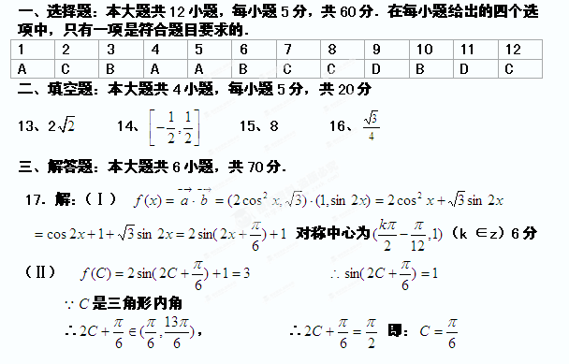 ∴ 即：
将 代入k式可得： 解之得：
∴
∴ ……12分
18．
19．
20．解：(Ⅰ) $b_{n+1}=2b_{n}+2⇒b_{n+1}+2=2(b_{n}+2),$$∵\frac{b_{n+1}+2}{b_{n}+2}=2,$
又, $∴$ 数列$\left\{b_{n}+2\right\}$是首项为4,公比为2的等比数列. 既 所以…………6分
（Ⅱ）. 由(Ⅰ)知：
令赋值累加得$a_{n}−2=(2^{2}+2^{3}+⋯+2^{n})−2(n−1)$,
$∴a_{n}=(2+2^{2}+2^{3}+⋯+2^{n})−2n+2$$=\frac{2(2^{n}−1)}{2−1}−2n+2=2^{n+1}−2n\text{.}$
∴……………………12分
21．解：（Ⅰ） ∵$a=4$， ∴$f(x)=\frac{\text{ln}x+4}{x}$且．
又∵$f^{'}(x)=\frac{(\text{ln}x+4)^{'}x−(\text{ln}x+4)x^{'}}{x^{2}}=\frac{−3−\text{ln}x}{x^{2}}$，
∴． ∴$f(x)$在点处的切线方程为：，即．……… 4分
（Ⅱ）
（i）当$e^{1−a}<e^{2}$，即$a>−1$时，由$f(x)$在$(0,e^{1−a})$上是增函数，在$(e^{1−a},e^{2}]$上是减函数，∴当$x=e^{1−a}$时，$f(x)$取得最大值，即$f(x)_{\text{max}}=e^{a−1}$．
又当$x=e^{−a}$时，$f(x)=0$，当$x∈(0,e^{−a}]$时，$f(x)<0$，
当$x∈(e^{−a},e^{2}]$时，$f(x)∈(0,e^{a−1}]$，所以，$f(x)$的图像与$g(x)=1$的图像在$(0,e^{2}]$上有公共点，等价于$e^{a−1}≥1$，解得$a≥1$，
又因为$a>−1$，所以$a≥1$． ………………8分
（ii）当$e^{1−a}≥e^{2}$，即$a≤−1$时，$f(x)$在$(0,e^{2}]$上是增函数，
∴$f(x)$在$(0,e^{2}]$上的最大值为$f(e^{2})=\frac{2+a}{e^{2}}$，
∴原问题等价于$\frac{2+a}{e^{2}}≥1$，解得$a≥e^{2}−2$，又∵$a≤−1$ ∴无解
综上，$a$的取值范围是$a≥1$． ……………… 12分
22．解: (Ⅰ)因为$a=1$,所以原不等式为.
当时, 原不等式化简为,即；
当时, 原不等式化简为,即；
当时, 原不等式化简为,即.
综上,原不等式的解集为. ……………5分
（Ⅱ）由题知 , ，所以,8分
又等号成立当且仅当与同号或它们至少有一个为零. ……10分

